DAFTAR PUSTASKA
Konsultan Pajak. 2013. Tax Planning. http://www.konsultapajak-aaa.com.
Indonesia. Jakarta : Salemba Empat Kurniawan, Agung Mury. Tax Treaty. Jakarta : Bee Media Indonesia.
Mardiasmo. 2009. Perpajakan Edisi Revisi 2009. Yogyakarta : Andi Yogyakarta.
Muljono, Djoko, 2009. Tax Planning Menyiasati Pajak Dengan Bijak. Yogyakarta : Andi Yogyakarta

Ompusunggu, Arles P. 2011. Cara legal Siasati Pajak. Jakarta : Puspa Swara.

Saidi, M, Djafar. 2010. Pembaharuan Hukum Pajak Edisi Revisi. Makassar :Radja Grafindo Persada.

Suandy, Erly. 2011. Perencanaan Pajak. Jakarta : Salemba Empat.

Undang-Undang No. 28 Tahun 2007. tentang Kentuan Umum dan Tata Cara Perpajakan.

Undang-Undang No. 36 Tahun 2008. tentang Pajak Penghasilan.
Waluyo. 2008. Perpajakan Indonesia, Jakarta: Salemba Empat.

PPh (25) sebelum perencanaan Pajak
Lampiran 1 sebelun dan seseudah perencanaan pajak
PPh (25) setelah perencanaan Pajak
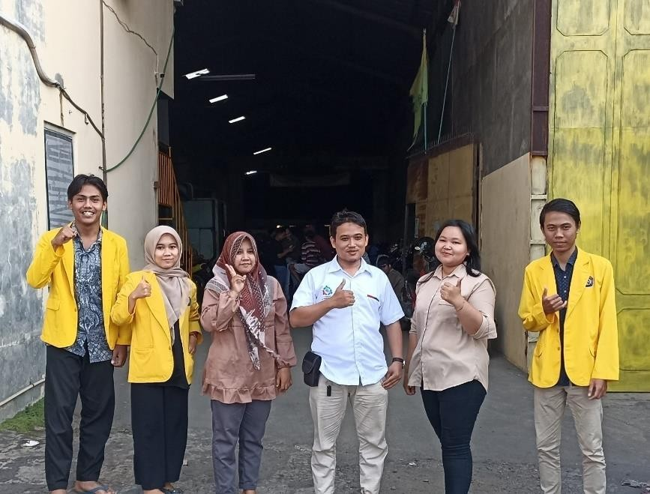
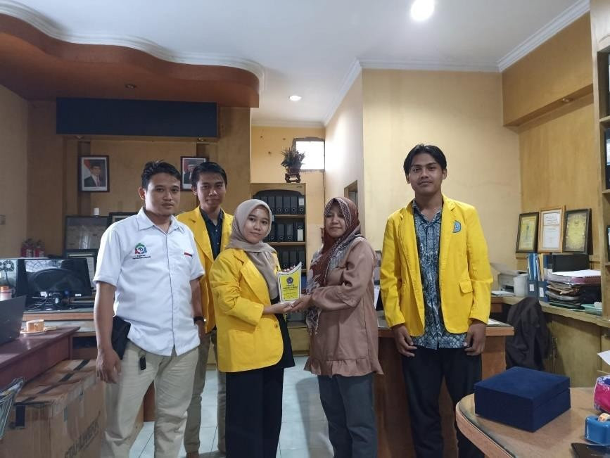
Lampiran 2
Penyerahan Plakat di PT Putra Bungsu

